**وزارة التربية والتعليمإدارة التربية والتعليم بمحافظة جدة مركز الشمال المدرسة : 168 / ب**

[](http://www.m3llm.net/contents/myuppic/050b51eb0959cb.JPG)

**اخــتبار علـــوم للصف الخامس الابتدائي ( )**

**اسم الطالبة : ------------------------------------**

**الاختبار :** ( 1 ) الفصل الدراسي الأول

**الوحدة :** تنــــــــــــــــوع الحيــــــــــاة

**ـــــــــــــــــــــــــــــــــــــــــــــــــــــــــــــــــــــــــــــــــــــــــــــــــــــــــــــــــــــــــــــــــــــــــــــــــــ**

**أتقنت**

**لم تتقن**

**مهارة (** تعداد الممالك الست في المخلوقات الحية مع رسم مخطط مبسط لإحدى الممالك **) . س1) عددي ممالك المخلوقات الحية ..**

1. المملكة ----------------------------------- 2- المملكة -----------------------------------

3- المملكة ------------------------------------ 4- المملكة -----------------------------------

5- المملكة ------------------------------------ 6- المملكة -----------------------------------

**س2) بالرسم وضحي تخطيط بسيط لإحدى الممالك ..**

**======================================**

**أتقنت**

**لم تتقن**

**مهارة (** استنتاج أهمية كل من الجذر والساق والورقة **) . س3) صلي من المجموعة ( أ ) ما يناسبها من المجموعة ( ب ) :**

|  |  |
| --- | --- |
| **( أ )** | **( ب )** |
| **الساق**  **الأوراق**  **الجذور** | تمتص الماء والأملاح المعدنية من الأرض وتخزن الغذاء وتدعم النبات وتثبته في التربة بقوة  دعم النبات وحمل الأوراق والأزهار والفروع  تقوم بعملية مهمة جداً هي البناء الضوئي أو عملية إنتاج الغذاء التي تتم في خلايا طبقة البشرة |

**======================================**

**أتقنت**

**لم تتقن**

**مهارة (** تعداد المواد الأساسية لعملية البناء الضوئي في النبات الأخضر **)**

**س4) عددي المواد الأساسية التي يحتاجها النبات الأخضر لعملية البناء الضوئي :**

**مهارة (** المقارنة بين نوعي التكاثر في المخلوقات الحية مع التمثيل **)**

**أتقنت**

**لم تتقن**

**س5) املئي الفراغ المطلوب أدناه موضحة أهم الفروق بين التكاثر الجنسي والتكاثر اللاجنسي :**

**التكاثر اللاجنسي**

**تعريفه :** --------------------------------------------------------------------------------------------

**الأبناء :**------------------------------------------------------------

**مثال :** -------------------------------------------------------------

**التكاثر الجنسي**

**تعريفه :** --------------------------------------------------------------------------------------------

**الأبناء :**------------------------------------------------------------

**مثال :** -------------------------------------------------------------

**======================================**

**مهارة (** ترتيب مجموعة من الصور لتوضيح التحول الكامل والتحول الناقص في الحيوان **)**

**أتقنت**

**لم تتقن**

**س6) من خلال الصور التي امامك رتبي رقمي الصور بالتسلسل الصحيح لتوضيح كل من التحول الكامل والتحول الناقص ....**

**نوع التحول : -------------------------------------------**

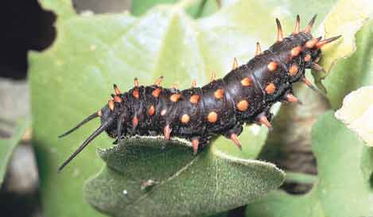 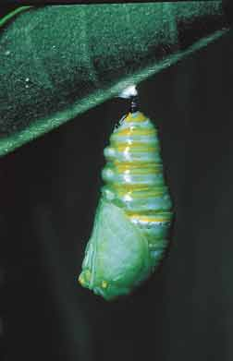 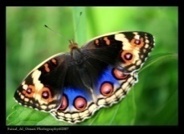 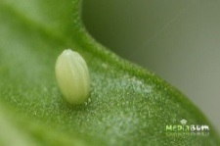

**( ) ( ) ( ) ( )**

**نوع التحول : ------------------------------------------**

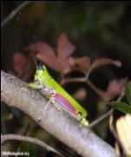 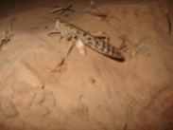 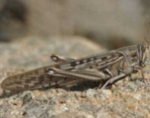

**( ) ( ) ( )**

**======================================**

**وزارة التربية والتعليم إدارة التربية والتعليم بمحافظة جدة مركز الشمال المدرسة : 168 / ب**

[](http://www.m3llm.net/contents/myuppic/050b51eb0959cb.JPG)

**اخــتبار علـــوم للصف الخامس الابتدائي ( )**

**اسم الطالبة : ------------------------------------**

**الاختبار :** ( 2 ) الفصل الدراسي الأول

**الوحدة :** الأنظمــــــــــــة البيئيـــــــــة

**ـــــــــــــــــــــــــــــــــــــــــــــــــــــــــــــــــــــــــــــــــــــــــــــــــــــــــــــــــــــــــــــــــــــــــــــــــــ**

**أتقنت**

**لم تتقن**

**مهارة (** تحديد نوع العلاقة ( تطفل , تكافل , تعايش , تبادل المنفعة ) . بين بعض المخلوقات الحية من خلال قراءة مجموعة من الصور **)**

**س1) وضحي تحت الصور الموضحة أدناه نوع العلاقة بين المخلوقات الحية :**

**الدودة الشريطية أشنات سمك الريمورا**

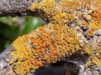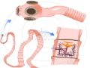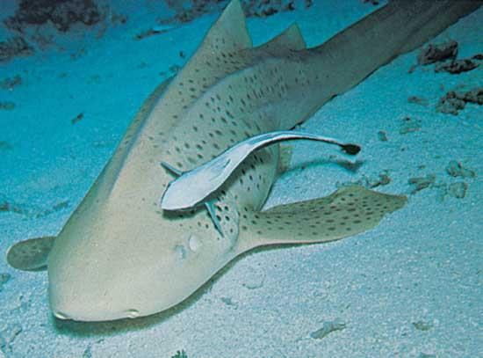

**( --------------------- ) ( ----------------------- ) ( ------------------------ )**

**======================================**

**أتقنت**

**لم تتقن**

**مهارة (** رسم تخطيطي مبسط لإحدى الدورات ( ماء , كربون , نيتروجين ) في النظام البيئي **)**

**س2) اكتبي خطوات حدوث دورة المياه على سطح الأرض ..**

[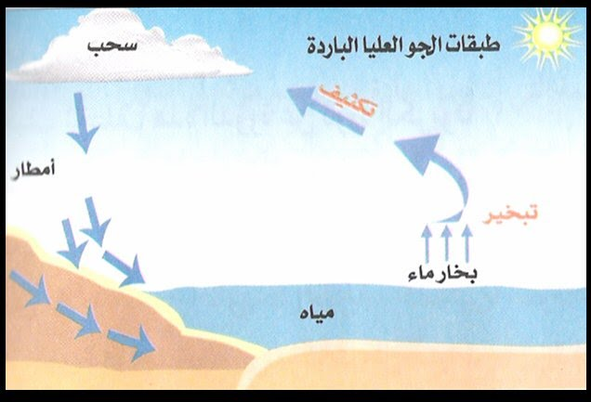](http://www.google.com.sa/url?sa=i&source=images&cd=&cad=rja&docid=-Gd7-0443RIRtM&tbnid=NNBLDTXFU1kYQM:&ved=0CAgQjRwwAA&url=http://eau-en-tunisie.e-monsite.com/pages/1.html&ei=tnJzUtjnMtGShgeA-oCQDg&psig=AFQjCNEbpCigJB_XgYW7htSL8aY42dtXKA&ust=1383384118925539)

**======================================**

**أتقنت**

**لم تتقن**

**مهارة (** تسمية حيوانات منقرضة أو مهددة بالانقراض **)**

**س3) مثلي لما يأتي :**

* حيوانات منقرضة ( ------------------------------------ ) .

* حيوانات مهددة بالانقراض ( ------------------------------------------------- ) .

**======================================**

**وزارة التربية والتعليم إدارة التربية والتعليم بمحافظة جدة مركز الشمال المدرسة : 168 / ب**

[](http://www.m3llm.net/contents/myuppic/050b51eb0959cb.JPG)

**اخــتبار علـــوم للصف الخامس الابتدائي ( )**

**اسم الطالبة : ------------------------------------**

**الاختبار :** (3 ) الفصل الدراسي الأول

**الوحدة :** الأرض ومــــواردهـــــــــا

**ـــــــــــــــــــــــــــــــــــــــــــــــــــــــــــــــــــــــــــــــــــــــــــــــــــــــــــــــــــــــــــــــــــــــــــــــــــ**

**أتقنت**

**لم تتقن**

**مهارة (** تعداد العمليات المؤثرة في سطح الأرض **)**

**س1) تؤثر على الأرض عدة عمليات , اذكريها ..**

**======================================**

**أتقنت**

**لم تتقن**

**مهارة (** اقتراح طرائق مختلفة للحفاظ على الطاقة **)**

**س2) اذكري طريقتين للحفاظ على الطاقة ..**

* -----------------------------------------------------------------------------------------------------------

* ----------------------------------------------------------------------------------------------------------

**======================================**

**أتقنت**

**لم تتقن**

**مهارة (** تفسير اعتبار الهواء والماء من الموارد التي تقوم عليها الحياة على الأرض **)**

**س3) املئي الفراغات التالية بكلمة مناسبة :**

1- تحتاج معظم المخلوقات الحية على كوكبنا إلى ............................. و ............................. لكي تعيش وتبقى .

2- يعتبر الماء مورد طبيعي مهم على سطح الأرض حيث يغطي قرابة ....................... من مساحة سطح الأرض .

**======================================**